# 一.软件测试综述

## 1.列举5种软件缺陷

* + 软件未实现产品说明书要求的功能
  + 软件出现了产品说明书不应出现的错误
  + 软件实现了产品说明书未提到的功能
  + 软件没实现产品说明书虽未提及但应该实现的目标
  + 软件难以理解，不宜使用，运行缓慢或者从测试员的角度看，最终用户会以为不好

## 2.软件测试员的目标？

* 多：尽可能多找到软件缺陷；
* 快：尽可能早的找出软件缺陷
* 好：（1）找到最严重的缺陷；（2）为修复缺陷提供更多的信息；
* 省：（1）尽可能少的测试工作发现尽可能多的缺陷；（2）测试过程和数据可以重用

## 3.测试狭义和广义的定义？

* 狭义：证明程序有错，运行程序发现问题
* 广义：软件测试=验证+确认

## 4.软件测试工程师的了解？

## 5.为什么找到的软件缺陷越多，就说明软件缺陷越多？

* 程序员有心情不好的时候
* 程序员往往会犯同样的错误
* 某些软件的缺陷是冰山一角

## 6.为什么并非所有的软件缺陷都要修复？

* 没有足够的时间
* 不算真正的软件缺陷
* 修复风险太大
* 不值得修复

## 7.验证和确认的不同？

* 验证是指保证符合产品说明书
* 确认是指保证符合用户要求

## 8.软件测试和质量保证的区别？

* 测试：尽早找出软件缺陷并修复
* 质量保证：创建和执行改进开发过程并**防止软件缺陷发生的标准和方法**

# 二.测试基础

## 9.什么是黑盒测试？测试的主要类型？

黑盒测试又称**功能测试**、**数据驱动测试**或**基于规格说明书**的测试，是一种从用户观点出发的测试

主要类型：

* 等价类划分
* 边界值分析
* 错误推测
* 因果图
* 判定表驱动
* 正交试验
* 功能图分析

## 10.为什么说白盒测试是不可或缺的？

黑盒测试不检查内部的代码，因而无法清除所有的缺陷，当遗留的缺陷很多时会造成很大的影响，因此需要添加更为彻底的白盒测试

## 11.白盒测试与黑盒测试的比较？

|  |  |  |
| --- | --- | --- |
| 方法 | 黑盒 | 白盒 |
| 依据 | 软件需求说明书 | 详细设计 |
| 目的 | 从质量特性的不同方面，对软件进行测试，检测该软件是否实现了SRS中所有显示和隐式的需求 | 利用不同的逻辑率到达某种程度的代码覆盖率（考虑全部程度的代码覆盖率会增加本） |
| 步骤 | 动态测试 | 静态分析和动态分析 |
| 优点 | 对较大的代码单元来说，黑盒测试比白盒测试的效率高；测试人员不需要了解实现的细节；从用户的角度进行测试，很容易被接受和理解；有助于暴露任何与规格不一致或者歧异的地方；可以在规格完成后马上进行 | 迫使测试人员去了解软件的实现；检测代码中的每条路径和分支； 揭示隐藏在代码中的错误；对代码的测试进行比较彻底 |
| 缺点 | 不能测试程序内部特定部位； 无法发现程序未执行的代码；没有清晰的和简明的规格，测试用例很难被设计 | 白盒测试投入较大，成本较高  白盒测试不验证规格的正确性  无法检查代码中遗漏的路径和数据敏感性错误 |

黑盒测试测试产品需求说明书，属于动态测试，测试效率比白盒测试高，但无法确定错误的确切位置

白盒测试测试产品详细设计说明书，包含静态分析和动态分析，测试比黑盒彻底，成本较高

## 21.代码审查，代码走查和动态测试相比有哪些优点？

* 一次可以发现一批错误
* 找到错误之后不需要再定位，代价小

## 22.简述代码评审会议的过程？

* 审查会由组长主持
* 程序员阐明程序逻辑，其他成员提问题
* 大声朗读给听众
* 利用代码审查来分析讨论
* 组长负责讨论沿着建设性方向前进，其他人发现错误

## 23.代码审查和走查有什么不同？

* 代码走查与代码审查相似，它也是由一组程序员和错误检查技术人员组成，只是代码的检查技术不完全相同。
* 代码审查：程序员阅读程序，小组对照程序检查表找错
* 代码走查：小组用测试用例走一遍程序发现错误

# 三.运用测试技术

## 29.为什么好的用户文档能提高软件易用性？

用户文档帮助用户更好的理解，说明如何更好的完成各项任务

## 30.如何理解文档测试可以辅助我们找到更多的程序错误？

文档测试与程序测试视角不同，往往能发现其他测试难以发现的问题

## 24.简述硬件兼容性测试？

## 25.如何判别发现的软件缺陷是普通问题还是特定配置问题？

* 在​另​外​一​台​有​完​全​不​同​配​置​的​计​算​机​上​一​步​步​执​行​导​致​缺陷的​相​同动作
* 如果缺陷没有产生，就有可能是特定的配置问题

## 27.简述易用性测试？

* 易用性是指软件产品被理解、学习、使用、吸引用户的能力
* 易用性测试是指对软件易用性的测试，其中包含：
  + 安装测试
  + 功能易用性测试
  + 用户界面测试
  + 辅助功能测试

## 26.安装测试的主要内容？

1. 安装手册评估
2. 自动化测试
3. 安装选项和设置的测试
4. 中断测试
5. 顺序测试
6. 多环境安装测试
7. 正确性测试
8. 安装与卸载测试

## 28.菜单测试的内容？

表 1 菜 单 界 面 瀝 试 用 例 
编 号 
測 试 案 例 及 说 明 
试 结 果 缺 陷 原 因 
菜 单 功 能 是 否 正 确 执 行 
2 
下 拉 菜 单 是 否 根 据 菜 单 选 项 的 含 义 进 行 分 组 
3 
菜 单 是 否 有 快 捷 命 令 方 式 
4 
文 本 字 体 、 大 小 和 格 式 是 否 正 确 
5 
菜 单 功 能 是 否 随 当 前 的 窗 囗 操 作 加 亮 或 变 灰 
6 
菜 单 功 能 的 名 字 是 否 具 有 自 解 释 性 
7 
菜 单 项 是 否 有 帮 助 
8 
右 键 快 捷 菜 单 是 否 采 用 与 菜 单 相 同 的 准 则 
9 
是 否 可 以 通 过 鼠 标 访 伺 所 有 的 菜 单 功 能 
10 
是 否 适 当 地 列 出 了 所 有 的 菜 单 功 能 和 下 拉 式 子 功 能 
11 
下 拉 式 作 能 否 正 常 工 作 
12 
是 否 根 据 系 统 功 能 进 行 合 理 分 类 ， 将 选 项 进 行 分 组 
13 
菜 单 深 度 是 否 控 制 在 三 层 以 内 
14 
菜 单 标 题 是 否 简 明 、 有 意 义 
巧 
是 否 依 据 使 用 频 度 排 列 
16 
是 否 依 据 逻 辑 顺 序 排 列 
17 
是 否 依 据 使 用 顺 序 排 列 
18 
各 级 菜 单 显 示 格 式 和 燥 作 方 式 是 否 一 致 

## 31.什么是软件的安全性？

软件安全性是与**防止程序及数据的非授权的故意或意外访问的能力**有关的软件属性

## 32.简述威胁分析模式的步骤？

* 构建威胁分析模式小组
* 确认价值
* 创建一个体系结构
* 分解应用程序
* 确认威胁
* 记录威胁
* 威胁等级认定

## 33.安全系统的防护体系?

* 实体安全
* 平台安全
* 数据安全
* 通信安全
* 应用安全
* 运行安全
* 管理安全

## 34.安全测试的主要方法？

* 功能验证
* 漏洞扫描
* 模拟攻击实验
* 侦听技术

# 四.测试的补充

## 12.什么是beta测试?

* 软件分发给选定的客户群，让他们在实际环境中使用软件，一般在产品开发周期行将结束时进行
* 是用于描述外部测试过程的术语

## 13.beta测试的目的？

* 让新闻媒体报道软件初期使用印象
* 用户界面确认
* 最后一步寻找选件缺陷

## 20.工具与自动化的优势？

* 速度：手工测试执行几千个测试用例的情景；
* 效率：把测试人员从手动测试中解放出来；
* 准确度和精确度：人执行大量的测试用例可能会出错；
* 节省资源：测试工具可以模拟替代真实的资源；
* 仿真和模拟：模拟替代与产品连接的软、硬件；
* 坚持不懈：工具不会劳累，也不需要休息；

## 19.负载测试和压力测试区别？

* 负载测试
  + 负载测试是通过逐步增加系统负载，测试系统性能的变化，并最终确定**在满足性能指标的前提下，系统所能承受的最大负载量**；
  + 负载测试不关注系统稳定性，也就是说不关注系统长时间运行的情况，**只是得到不同负载下相关性能指标即可**
* 压力测试
  + 压力测试是通过逐步增加系统负载，测试系统性能的变化，并最终确定**在什么负载条件下系统性能处于失效状态**，并以此来获得系统能提供**的最大服务级别的测试**；
  + 压力测试的目标是测试在一定的负载下，**系统长时间运行的稳定性**；

# 五.使用测试文档

## 14.测试计划的目标？

* 规​定​测​试​活​动​的​范​围​，​方​法​，​资​源​和​进​度​；​
* 明​确​正​在​测​试​的​项​目​，​要​测​试​的​特​性​，​要​执​行​的​测​试​任​务​，​每​个​任务​的​负​责​人​，​以​及​与​计​划​相​关​的​风​险

## 15.软件测试管理产生哪些文档？

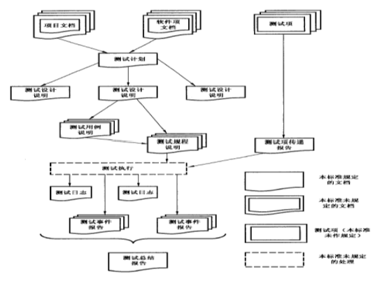

* 测试设计说明
* 测试用例说明
* 测试事件报告
* 测试项传递报告
* 测试日志
* 测试规程说明
* 测试总结报告

## 16.缺陷的生命周期？

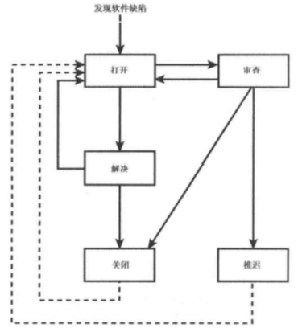

# 六.软件测试的未来

## 17.什么是软件质量保证？

SQA(软件质量保证)是建立一套有计划和系统的方法，来向管理层保证拟定出的标准、步骤、实践和方法能够正确地被所有项目所采用

## 18.CMMI的作用？